客户端静态代码检查工具使用说明

# 使用须知

工具依赖：

**python2.7：**windows下需要配置python与python/Scripts环境变量

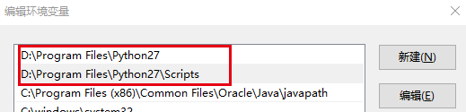

**flake8：**若没有安装flake8，请执行**pip install flake8**安装flake8！

**flake8-builtins：**若没有安装**flake8-builtins**，请安装flake8-builtins！

检查工具依据操作系统分**Windows版本**和**Linux版本**，请依据自己的系统配置工具。

# 功能

客户端静态代码检查工具，检查规则为pep8，不符合pep8规则的代码会禁止提交并给出修改提示。

Windows系统下代码检查不通过的效果图如下所示：

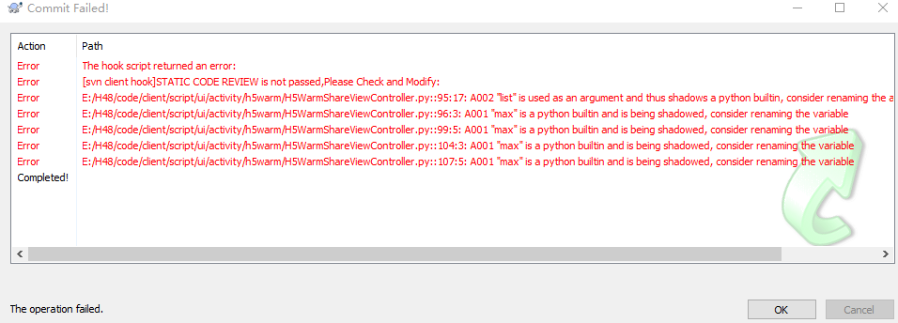

Linux系统下代码检查不通过的效果图如下所示：（未测试）



# 配置过程

## Windows版本

### 1、在任何窗口打开TortoiseSVN的setting界面，如下：

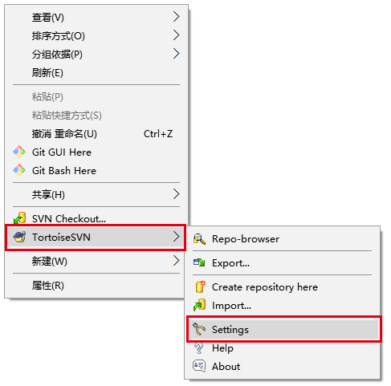

### 2、新加一个本地的hook脚本：

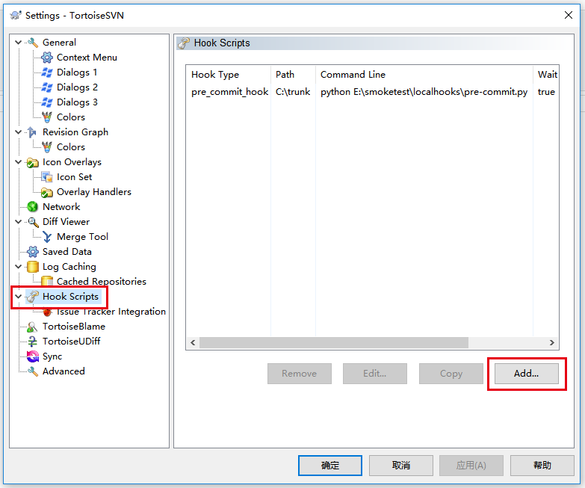

### 3、按下图进行配置：

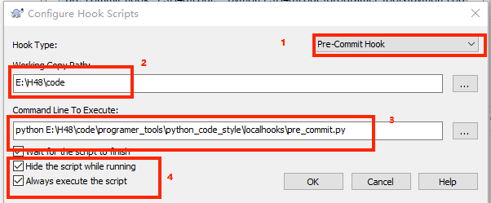

1. 选择提交之前钩子(pre-commit hook)
2. 工作副本路径输入 需要上传代码的根目录（**项目代码根目录**）就行

如图所示，只有在E:\H48\code 目录下的代码提交时会进行hook脚本检查

1. 执行命令行输入

python E:\H48\code\programer_tools\python_code_style\localhooks\pre_commit.py

也即hook脚本的本地绝对路径，**不要漏了前面的python**

1. 三个框全部勾选

### 4、最后在checkPath.py文件中添加检查路径：

目前只对checkPath中的路径进行检查，切记**斜杠要用/，最后的斜杠/不要忘掉！**

**如要对branch提交进行检查，需要将本地branch路径加入到checkPath**

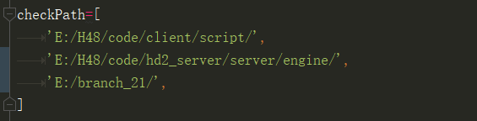

## Linux版本（暂未测试，请自行尝试）

### 1、在自己的账户下配置环境变量:

①在**自己的linux账户**下，执行vim ~/.bashrc：



②在文件中**顶格**另起一行中添加alias commit别名，如下图所示：



路径名是tool_source/localhooks/commit文件的绝对路径

③保存bashrc后，执行source ~/.bashrc



### 2、在checkPath.py文件中添加检查路径：

目前只对client/script/与server/res/entities/路径下面的py脚本做检查所以checkPath配置client/script/与server/res/entities/在本地的**绝对路径**，切记**斜杠要用/，最后的斜杠/不要忘掉！**

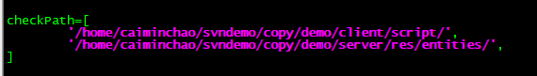

### 3、在使用svn提交代码的时候，必须使用：

**commit -m ‘refs #1234 log’ XXX.py**

这样的指令才能跑到相应的客户端代码检查逻辑，**最前面不要加svn！！！**

# 现有规则

只对client/script路径与server/res/entities路径下**新增的py文件**进行pep8静态代码检查，原有代码文件已加入白名单，不会进行检查。

若使用过程中有任何问题请联系huangtao3@corp.netease.com。